**В Ярославле стартовали «Дни добрых дел»**

**21 сентября в Ярославле уже пятый раз открылись «Дни добрых дел», посвящённые Всемирному дню благодарности. Традиционным местом встречи участников стала площадка около дворца культуры имени Добрынина.**

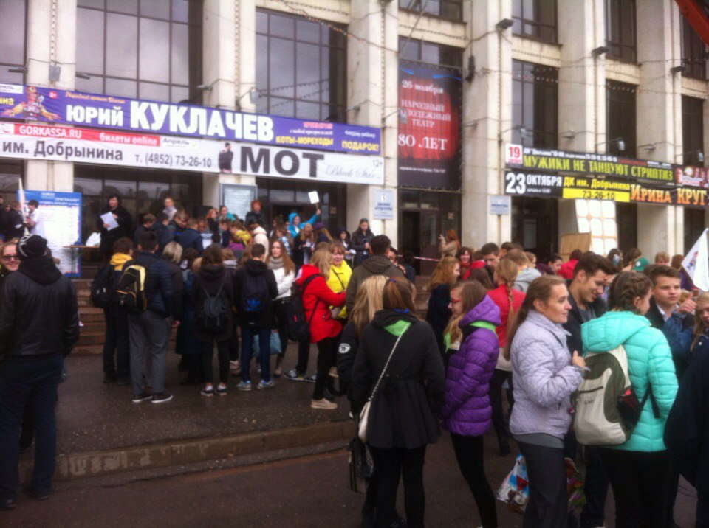

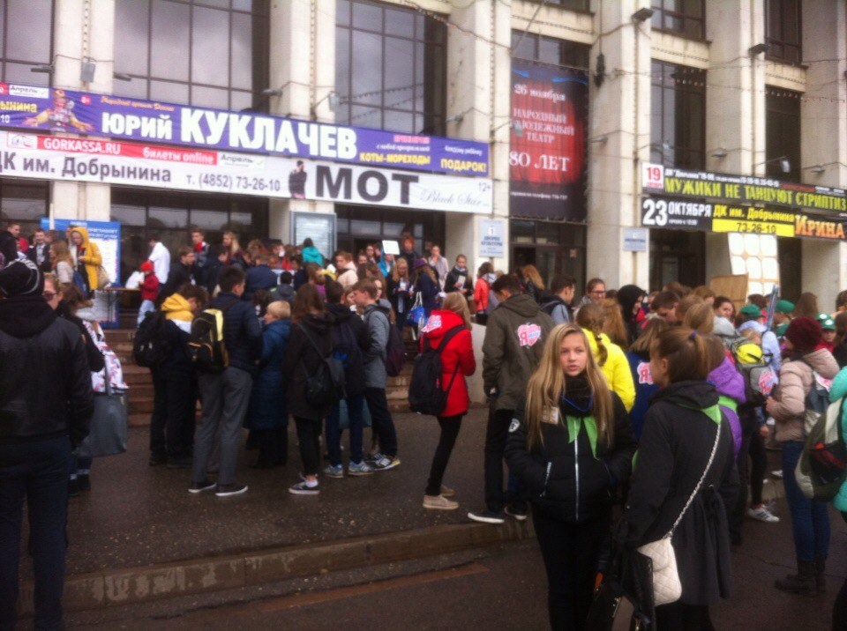

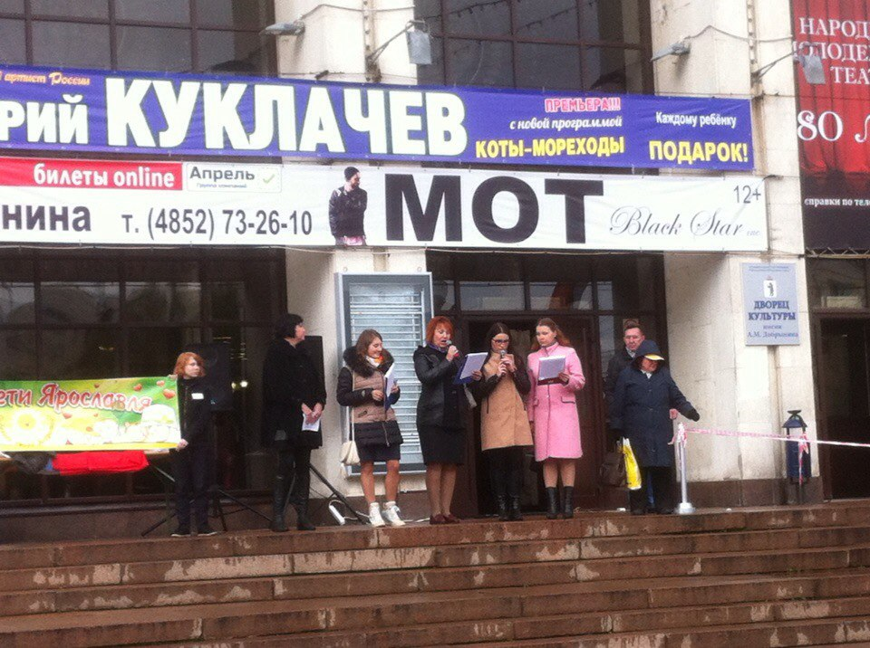

В открытии приняли участие учащиеся и педагоги практически всех учебных заведений города. Они подготовили плакаты о добровольческой деятельности и рекламные баннеры с названиями своих объединений.

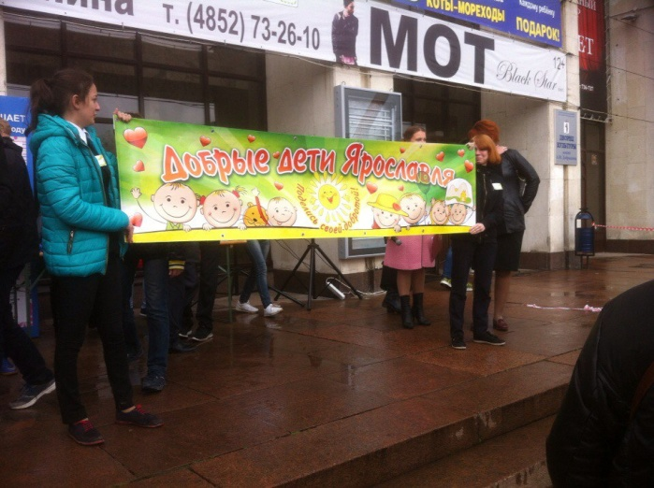

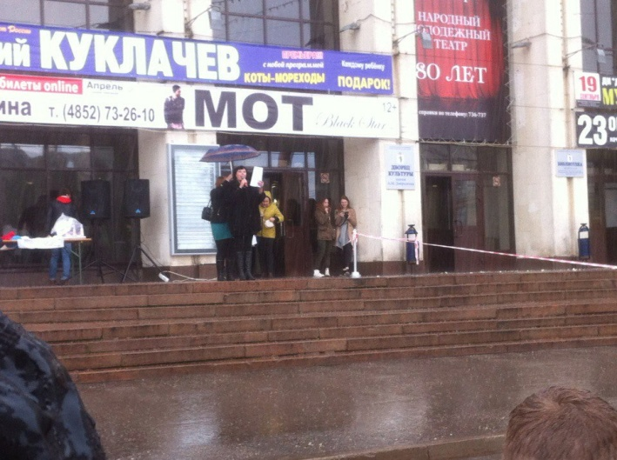

Активистам добровольческих дел рассказали о планируемых в текущем учебном году мероприятиях в рамках проведения «Дней добрых дел». Полученную информацию участники должны будут передать другим ребятам и привлечь их к добровольческой деятельности. Кроме того, во время открытия состоялся флешмоб.

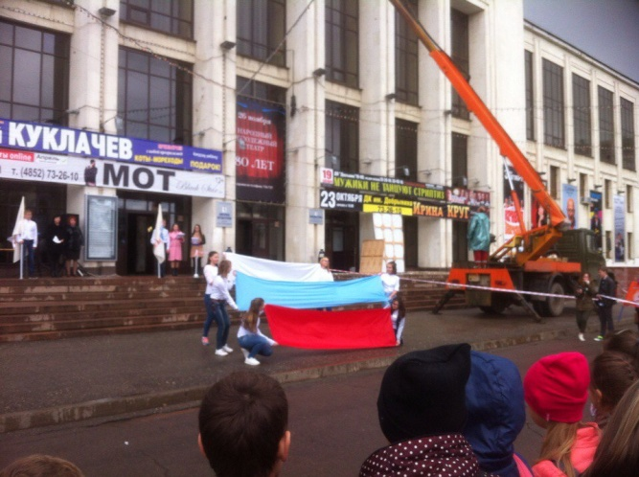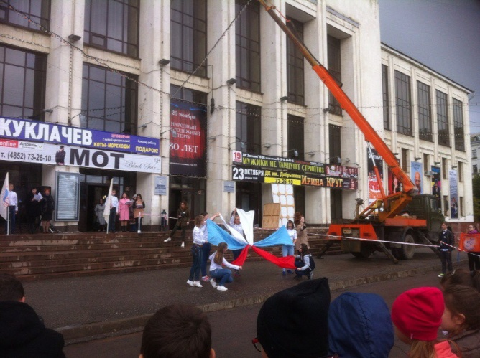

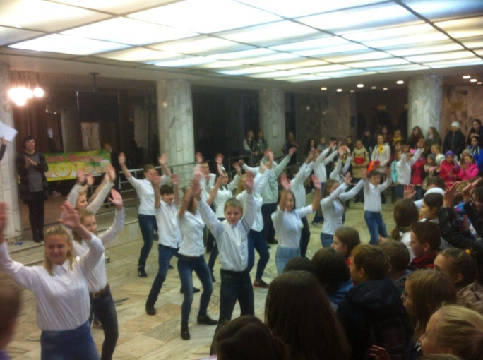 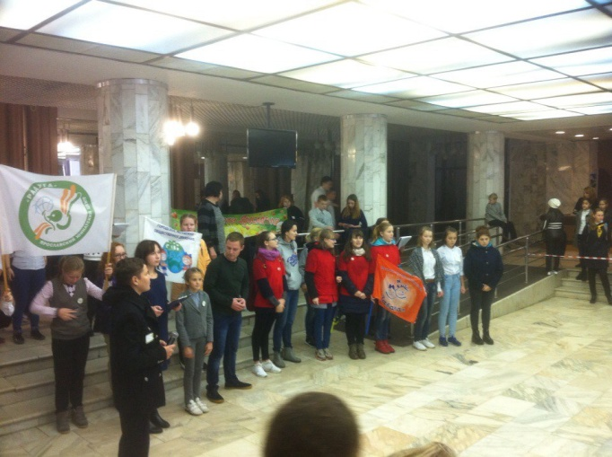

Затем ребята обменялись памятными открытками и сувенирами посвящённые «Дню добрых дел».

 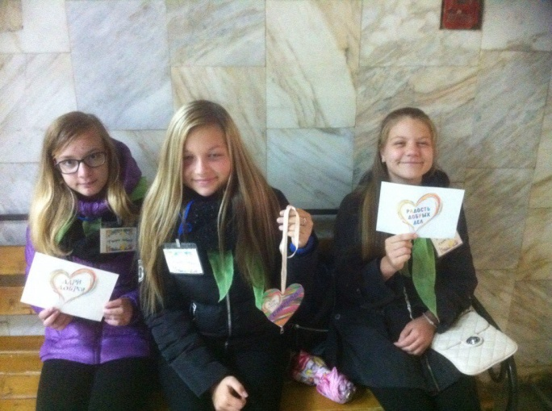

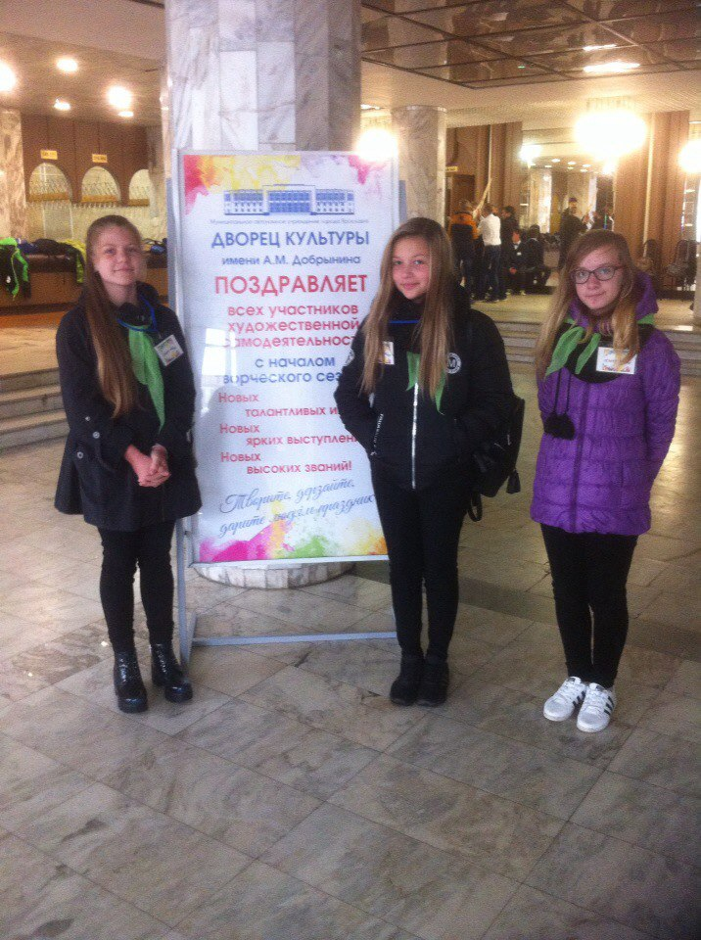 

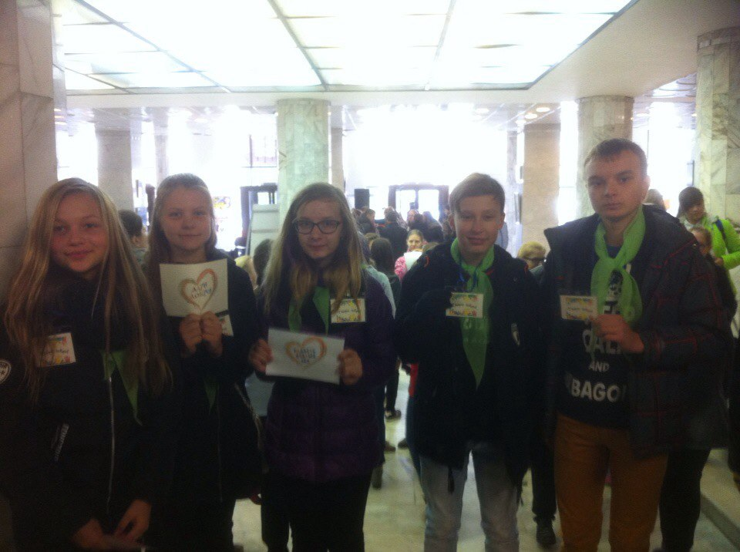

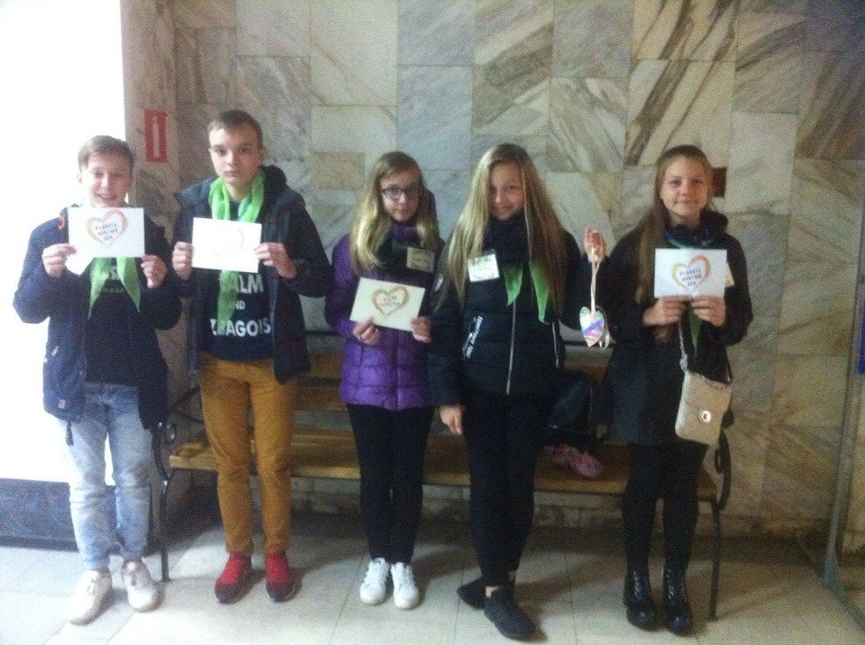

Организатором проведения «Дней добрых дел» выступил департамент образования мэрии города Ярославля. Мероприятие проводится в целях развития гражданского воспитания учащихся, осуществляющих благотворительную и социально-добровольческую деятельность.

